EXMO. SR. PRESIDENTE DA CÂMARA MUNICIPAL DE SUMARÉ

Indico ao Exmo. Sr. Prefeito Municipal, a ele solicitando e esse junto ao departamento competente, para que seja realizada, com a MÁXIMA URGÊNCIA, OPERAÇÃO TAPA BURACO em TODA EXTENSÃO da Rua Moisés de Oliveira – Jardim Amélia, pois o asfalto está muito deteriorado, causando diversos transtornos aos moradores da região.

Frisa-se que a presente solicitação é necessária, pois o risco de acidente é iminente tendo em vista que esta rua tem fluxo de veículos constante.

Sala de Sessões, 24 de abril de 2023.

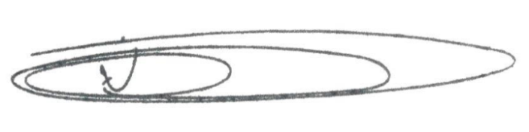
NEY DO GÁS
VEREADOR
(Cidadania)

